**MANUAL TÉCNICO**



**PROYECTO: INVENTORY SYSTEM WEB**

**Revisión 1.0**

**PROGRAMA**

**Análisis y Desarrollo de Sistemas de Información**

**ADSI**



**diciembre de 2019**



*Inventory System Web*

**MANUAL TÉCNICO**

Contenido

1. Objetivos 4

**1.1.** **Objetivos Específicos** 4

2. Alcance 4

3. Requerimientos Técnicos 4

**3.1.** **Requerimientos mínimos de Hardware** 5

**3.2.** **Requerimientos de Software** 5

4. Herramientas o programas utilizados para el desarrollo. 6

5. DIAGRAMA DE GANT 21

6. Analisis 22

**6.1.** **Entrevista Administrador Sede** 22

**6.2.** **Entrevista Técnico Oficina Logística** 24

7. Requerimientos Funcionales 26

8. Requerimientos No Funcionales 30

9. Diagrama Casos de Uso 1

10. Modelo Relacional 2

11. Diccionario de Datos 3

12. Diagrama de Clases 8

13. DIAGRAMA DE DISTRIBUCIÓN 9

# Objetivos

Este documento tiene como propósito mostrar cómo está diseñado el sistema y permitirá a la persona delegada para su administración una perspectiva clara para que le dé el manejo adecuado respectivo.

## **Objetivos Específicos**

* Requerimientos mínimos para el correcto funcionamiento del sistema.
* Programas requeridos para su ejecución.
* Anexar a la documentación el archivo con el código fuente del sistema para futuras mejoras u actualizaciones.
* Evidencia del diseño del sistema antes de su implementación (*Diagramas*)

# Alcance

Este documento está dirigido a personal con conocimientos en sistemas de información o carreras afines.

Programadores, diseñadores de páginas web y administración de bases de datos.

# Requerimientos Técnicos

**Hardware**

* Un computador de escritorio.
* Si desea utilizar un equipo portátil.
* Conexión a Internet.

**Software**

* Gestor de Base de Datos: SQL Server 2014, para administrar los registros dentro del sistema.
* Editor de código: Microsoft Visual Studio 2015, para la edición del código y posterior implementación del sistema.
* Navegador web: Google Chrome o Mozilla Firefox preferiblemente.

## **Requerimientos mínimos de Hardware**

* Procesador: Core *i5*
* Memoria RAM mínima: 4 GB
* Disco Duro: 500 GB

## **Requerimientos de Software**

* Sistema Operativo Windows 10.
* Privilegios de Administrador. Para poder instalar los programas necesarios para la creación, desarrollo e implementación del sistema.

# Herramientas o programas utilizados para el desarrollo.

* 1. Descarga e instalación del Gestor de Base de Datos **SQL Server 2014 Management Studio**:
* Dirígete al siguiente link para descargar e instalar **SQL Server 2014 Management Studio**:

<https://www.microsoft.com/es-es/download/details.aspx?id=42299>

* Estando en el entorno de la pagina hacemos Click en el botón *Descargar*, luego se desplegará un listado con distintas versiones de SQL Server.

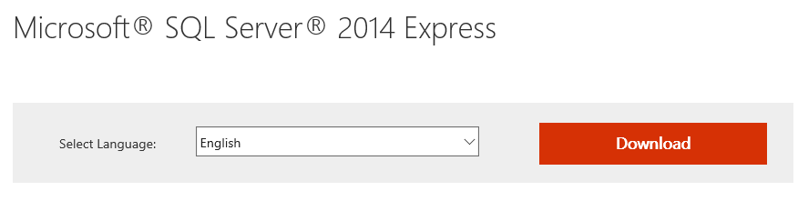

* Sólo necesitara alguno de los siguientes archivos, dependiendo de la arquitectura de su Sistema Operativo:

**MgmtStudio 32BIT \ SQLManagementStudio_x86_ENU.exe**

**MgmtStudio 64BIT \ SQLManagementStudio_x64_ENU.exe**

* Después de seleccionar el archivo deseado, haga clic en el botón Siguiente en la esquina inferior derecha y empezará la descarga.

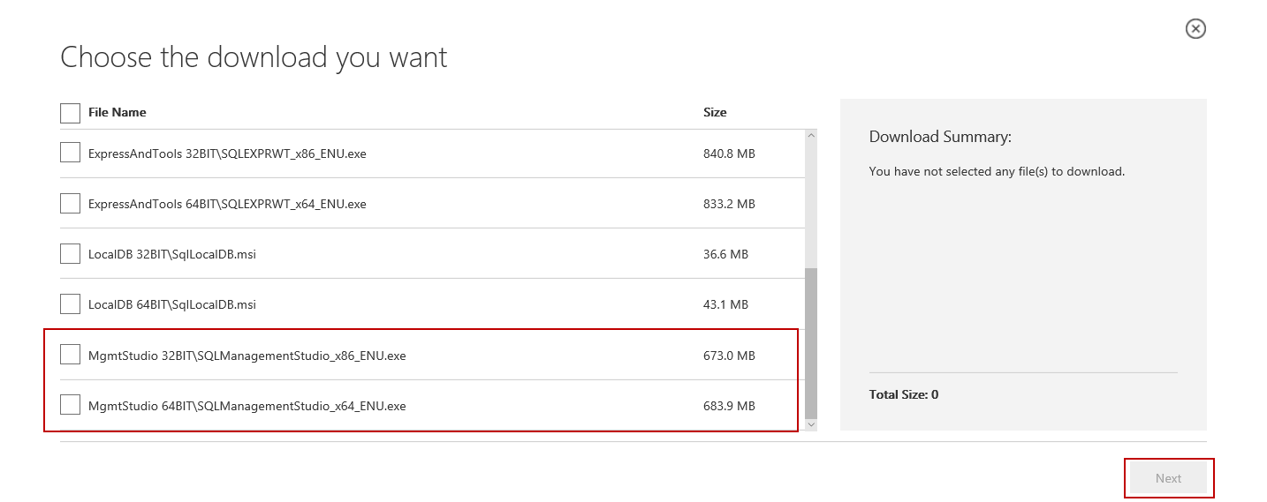

El archivo que fue descargado debe estar tener la extensión .exe con un tamaño de aproximadamente 650 MB. Haga doble clic en él para empezar a ejecutar la instalación:

1. Se muestra la ventana para elegir el directorio en el que se van a guardar los archivos extraídos. Después de elegir el directorio, tiene que hacer clic en el botón **Aceptar** y comenzará la extracción
2. Cuando se complete la extracción, el instalador tomará un par de segundos hasta que la configuración de **SQL Server 2014** procese la operación actual. Después de eso, se abrirá la siguiente ventana:

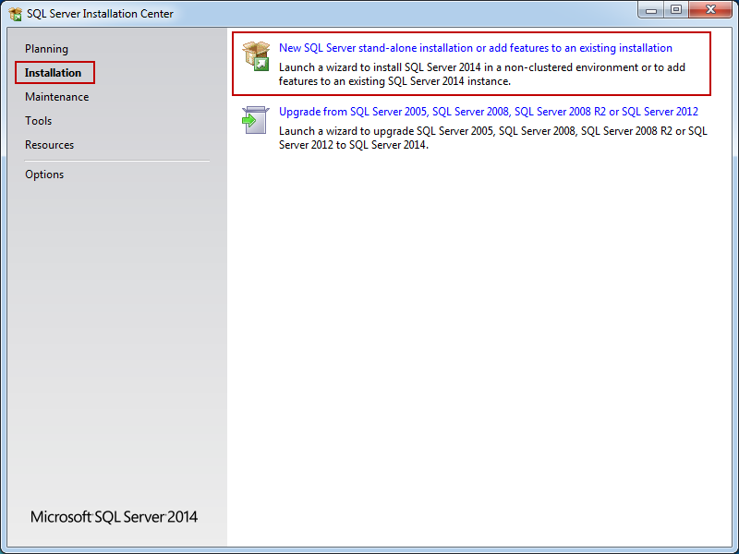

Esta es la pantalla de instalación principal y la instalación de otras herramientas SQL también se pueden iniciar aquí. Si aún no está seleccionado, tiene que seleccionar la pestaña de **Instalación** en la esquina superior izquierda del **Centro de instalación de SQL Server**.

Para instalar solo SQL Server Management Studio, seleccione la **nueva instalación independiente de SQL Server o agregue características a una opción de instalación existente** (como en las capturas de pantalla anteriores).

Una vez iniciado el asistente de instalación, se puede cerrar el **Centro de instalación de SQL Server**.

1. Las reglas de configuración podrían demorarán un par de segundos (requisitos previos en el sistema operativo). Si es que se cumplen todos los requisitos, la **configuración de SQL Server 2014** comenzará con la pestaña **Términos de licencia** como primer paso:

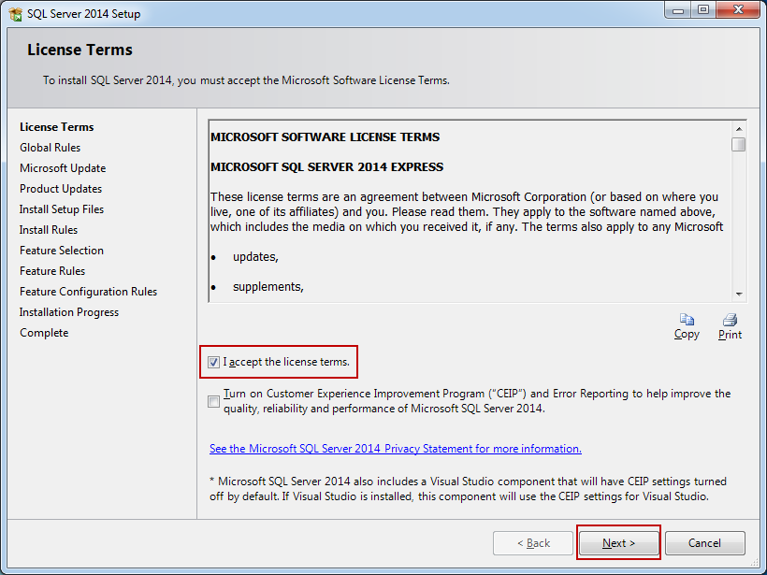

Para poder continuar con la instalación, lea los términos de la licencia y luego marque la casilla **Acepto los términos de la licencia**. La casilla de verificación **CEIP (Programa de mejora de la experiencia del cliente)** es opcional, pero si se la marca, el programa podrá recopilar información sobre el hardware de la computadora y cómo se está utilizando el producto (sin interrumpir a los usuarios); Las próximas versiones de **SQL Server** se actualizan de acuerdo a esta información.

Después de marcar en la casilla de **Acepto los términos de la licencia**, se puede realizar un clic en el botón **Siguiente** para poder continuar.

1. El siguiente paso incluye las **Reglas globales**. Estas **reglas globales** de configuración identifican los problemas que pueden surgir al instalar **SQL Server 2014**. Las reglas que se aplican en cierta medida, dependen del sistema operativo que esté instalando, pero generalmente incluyen lo siguiente:

* Si el usuario conectado es un administrador del sistema con los privilegios apropiados. (tiene que serlo)
* Si hay reinicios pendientes de otros instaladores
* Si los componentes necesarios de .NET se encuentran disponibles
* Si hay soporte para nombres de ruta largos en donde reside el medio de instalación
* La consistencia de cualquier clave de registro de SQL Server

Si se pasan todas las reglas, el paso de **Reglas globales** se procesará y se omitirá automáticamente. Si no se llegan a aprobar algunas reglas, se las deberá corregir para que la configuración pueda continuar:

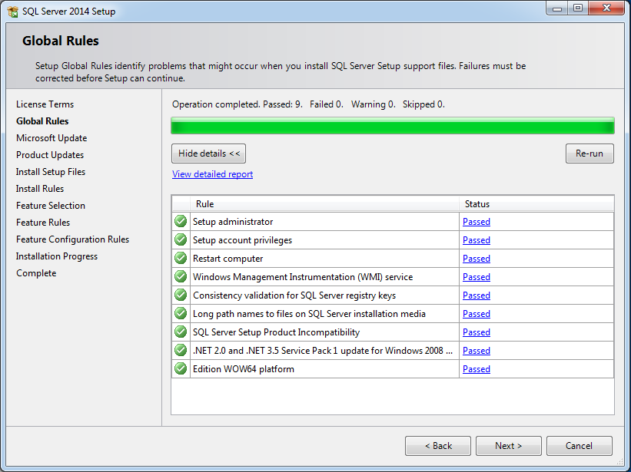

Gran parte de los problemas conocidos se pueden resolver con soluciones del [foro de Microsoft](https://social.msdn.microsoft.com/Forums/en-US/home?) y soluciones alternativas.

1. El siguiente paso de la configuración es la **Actualización de Microsoft**. Es opcional y si lo selecciona o no, la instalación recién podrá continuar después de realizar un clic en el botón **Siguiente**.

Una vez marcada, esta opción nos brinda la oportunidad de descargar la actualización e incorporarla a la instalación. Esta acción llevará algún tiempo, ya que esas actualizaciones también deben ser descargadas.

Si continuó sin buscar actualizaciones o si está marcada, pero no hay actualizaciones disponibles, se va a omitir el paso **Actualizaciones del producto**:

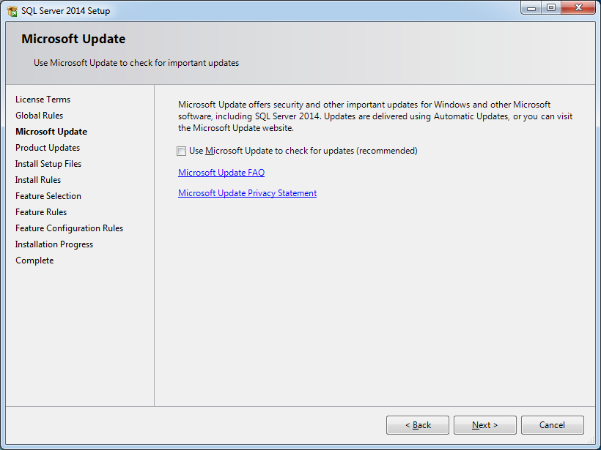

Se le recomienda que la opción de **actualización de Microsoft** esté marcada para garantizar que se apliquen todos los parches.

1. Los pasos de instalación de **archivos de instalación** y **reglas de instalación** se procesan automáticamente. Sin embargo, las **Reglas de instalación** son otro paso en el que el asistente de configuración verifica si se cumplen ciertos requisitos de software

* Necesidad de reiniciar para que se apliquen los cambios
* Si hay algunas versiones anteriores de SQL Server
* Validación de claves de registro de SQL Server
* Si la computadora es un controlador de dominio
* Configuraciones de seguridad

Cada regla de la lista tiene un estado (ya sea aprobado o no); Al hacer clic en esos enlaces se proporciona información adicional si algo salió mal.

Una regla que casi seguramente se arrojará, es una advertencia del **Windows Firewall**. Este problema específicamente se puede resolver agregando SQL Server y sus características a la lista de excepciones de Firewall de Windows. De lo contrario, SQL Server Management Studio no puede conectarse a servidores remotos.

Si algunos de estos no pasan, deben corregirse para que la configuración pueda continuar:

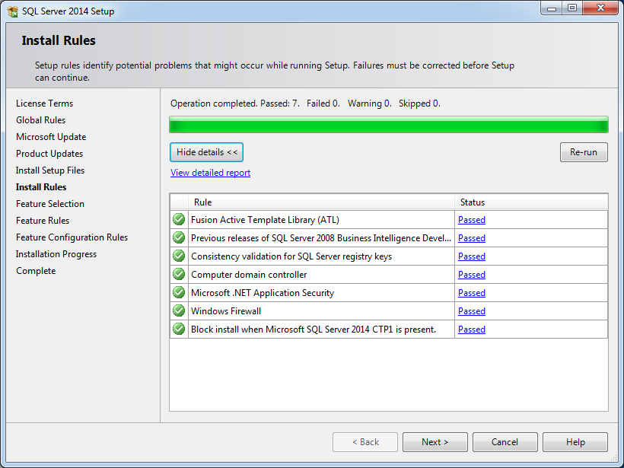

Puede encontrar mayor información para resolver ciertos problemas con las **Reglas de instalación** en el [foro de Microsoft SQL Server](https://social.msdn.microsoft.com/Forums/sqlserver/en-US/home?category=sqlserver).

1. En el paso de **Selección de funciones**, las únicas opciones que deben verificarse para instalar SQL Server Management Studio son las **herramientas de administración**: **elemento básico** y secundario: **Herramientas de administración**: **completa**, sin embargo, el **SDK de conectividad de cliente SQL** se instalará de manera predeterminada, ya sea que usted Lo comprobé o no.

Cada característica tiene unos requisitos previos que se muestran en el campo **Requisitos previos para las características seleccionadas** ubicadas a la derecha del campo **Características**, y si faltan algunas, se van a instalar junto con SQL Server Management Studio:

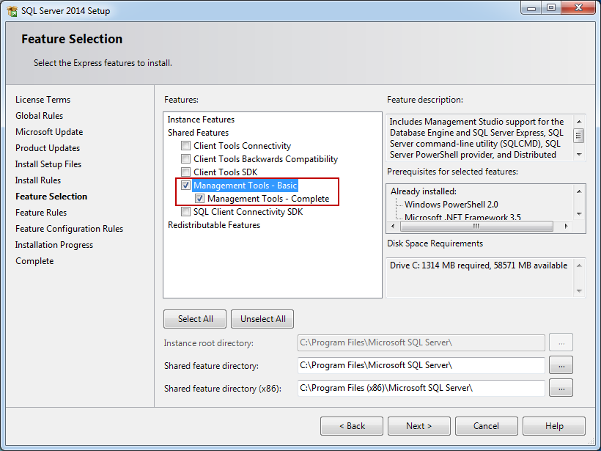

Además, existe una breve descripción de cada función en el campo **Descripción de la función** para obtener más detalles.

SQL Server Management Studio se instalará en el directorio predeterminado en la partición del sistema, pero debajo del campo **Características** se puede modificar el directorio en el que se desea instalar estos componentes compartidos (como se muestra en la imagen de arriba)

1. Después de continuar con el botón **Siguiente**, los pasos **Reglas de características** y **Reglas de configuración de características** se procesarán de manera automática si se cumplen todas las Reglas de características:

* Instancias anteriores de Visual Studio 2010 que necesitan de una actualización
* Se requiere Microsoft .NET Framework 3.5 Service Pack 1
* Se deben reparar las fallas para que la instalación pueda continuar.

La actualización que se requiere para Visual Studio está contenida en los instaladores de SQL Server y se llama **VS10sp1-KB983509.msp**.

El Microsoft .NET Framework 3.5 Service Pack 1 se puede encontrar en [este enlace.](https://www.microsoft.com/en-us/download/details.aspx?id=22)

Cuando se logra pasar todas las reglas y los pasos de las **Reglas de características** y las **Reglas de configuración de características** se procesan automáticamente, el proceso de instalación comenzará en el paso **Progreso de la instalación**.

1. El proceso de instalación de SQL Server Management Studio no debería tomar más de 4 minutos aproximadamente, si no hay un servidor real instalado en la máquina. Después de que se complete el proceso de instalación, se presentará el último paso del asistente de instalación:

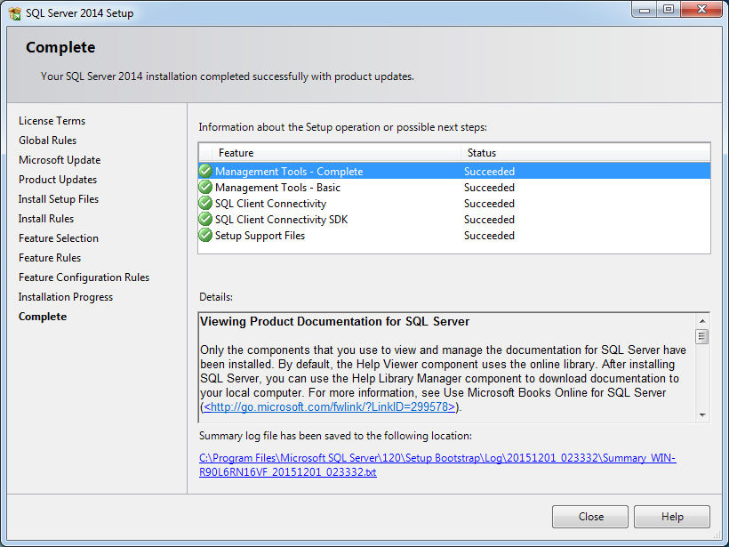

En el paso completo, se mostrará el resumen de todas las características instaladas y el estado de instalación de cada una.

En el campo a continuación, etiquetado como **Detalles**, habrá enlaces adicionales para Notas de la versión, Bases de datos de muestra (aplicables solo si tiene un servidor instalado en la máquina), Actualizaciones de Microsoft, etc.

Además, se presentará un enlace en el que puede encontrar el **registro de resumen** guardado como archivo txt.

Cerramos el asistente de configuración y encontraremos el icono de SQL Server en el Escritorio de tu equipo.

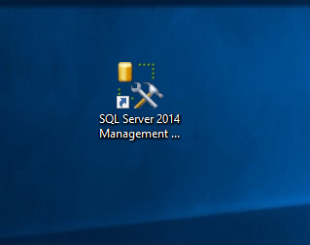

* 1. Descarga e instalación de **Microsoft Visual Studio 2015**:
* Dirígete al siguiente link para descargar e instalar **Microsoft visual Studio 2015:**

<https://visualstudio.microsoft.com/es/vs/older-downloads/>

Una vez en el entorno de la página hacemos Click en el botón *Descargar* de la versión que necesitamos:

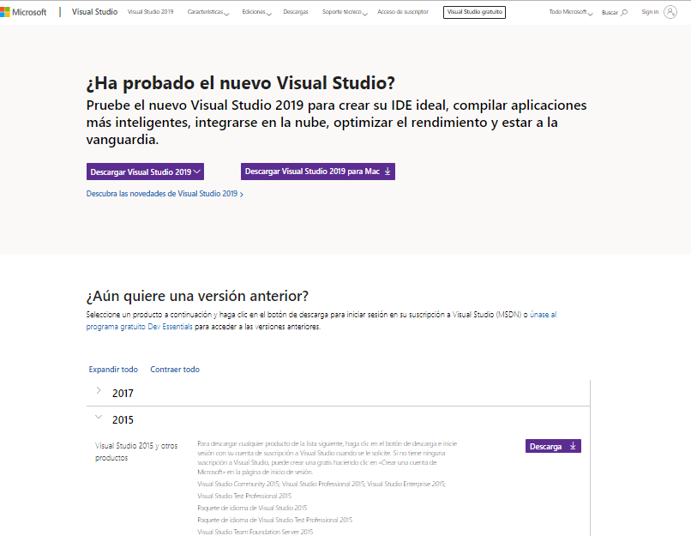

* Hacemos Click sobre el archivo descargado para iniciar la instalación.
* La instalación se debe realizar con una cuenta de Administrador.

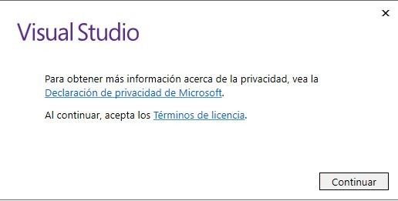

* Aceptar los términos de la licencia y damos Click en continuar:

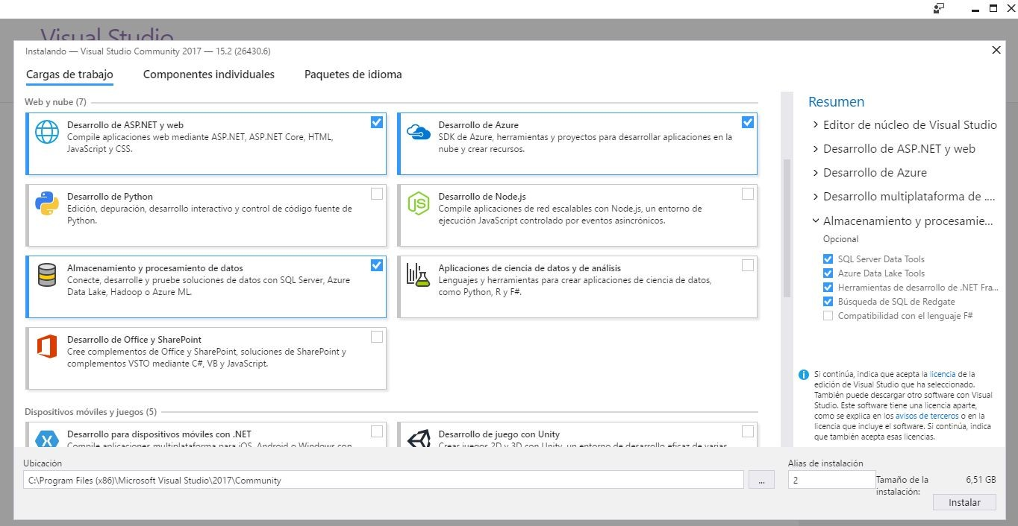

* Marcar los checkbox Desarrollo de ASP.NET y web, Almacenamiento y procesamiento de datos, luego hacer clic en instalar, es importante tener en cuenta el tiempo de instalación puede ser entre 2 a 5 horas dependiendo de las capacidades de hardware del equipo y de la velocidad de internet.

* Una vez termina la instalación, se puede ver la pantalla de inicio de Visual Studio 2015.

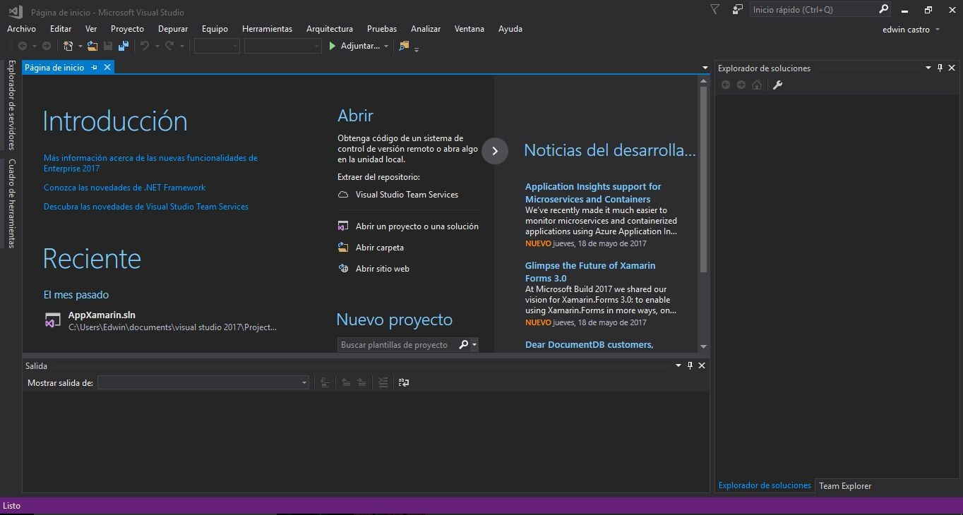

# DIAGRAMA DE GANT

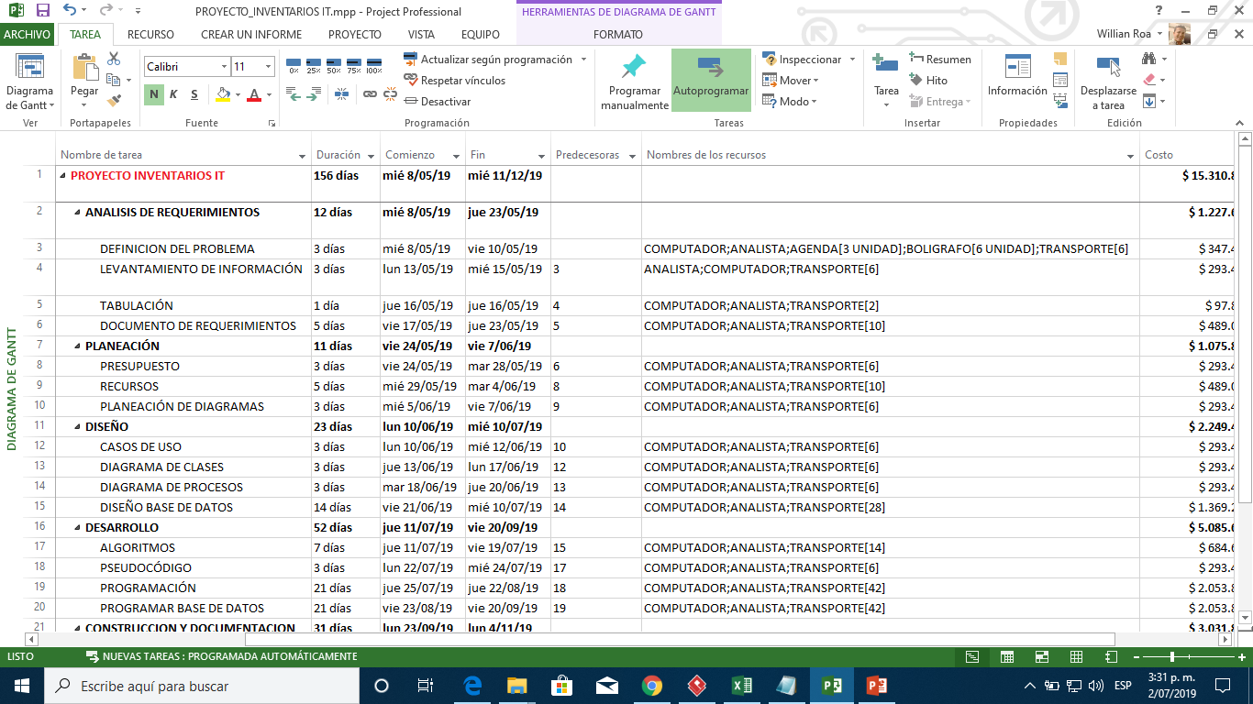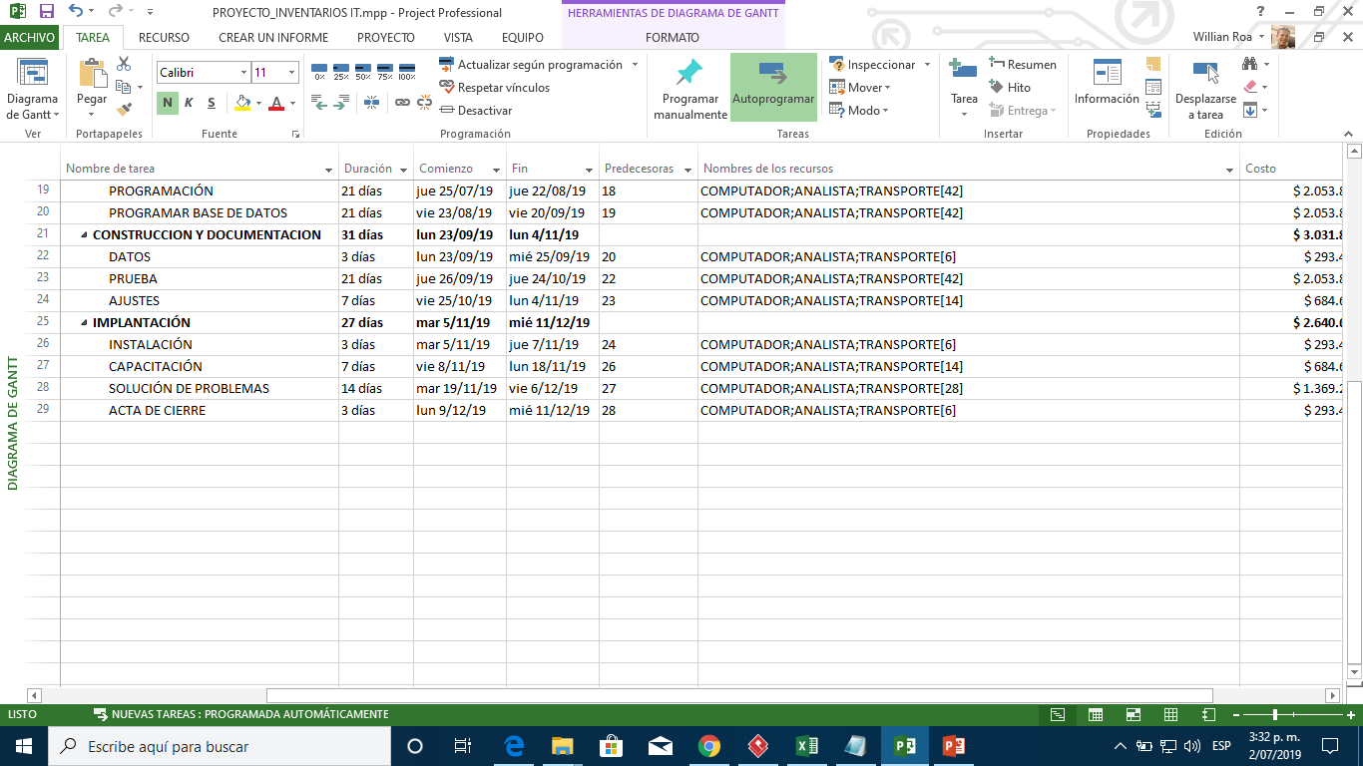

# Analisis

## **Entrevista Administrador Sede**

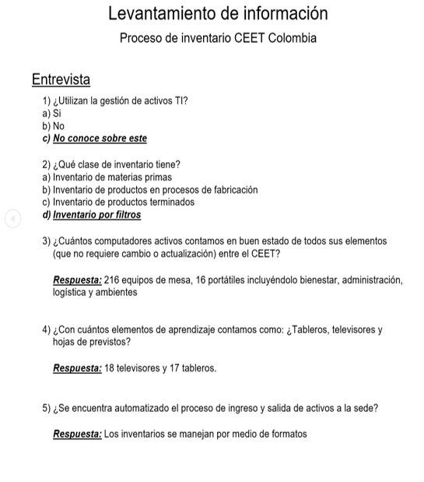

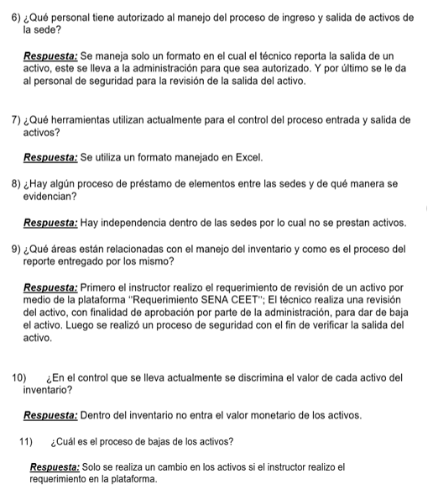

## **Entrevista Técnico Oficina Logística**

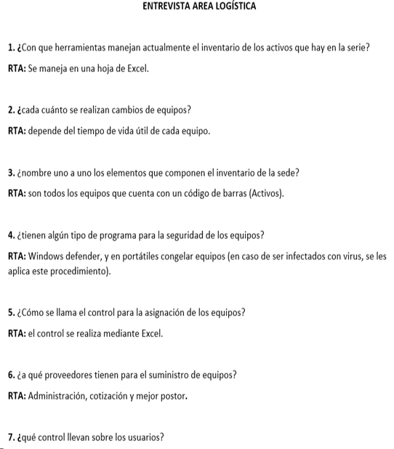

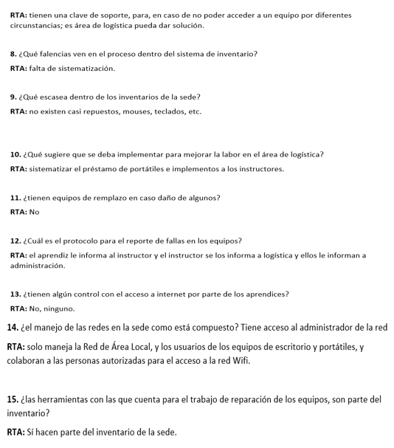

# Requerimientos Funcionales

|  |  |
| --- | --- |
| **Identificación del requerimiento:** | **RF 01** |
| **Nombre del Requerimiento:** | Registro de usuarios. |
| **Características:** | El usuario deberá registrarse para acceder a la plataforma web. |
| **Descripción del requerimiento:** | Para el registro de administrador se deberá ingresar: Nombre de usuario, correo electrónico, cargo dentro de la sede, contraseña y datos personales. |
| **Requerimiento**  **NO Funcional:** | RNF01  RNF02  RNF06 |
| **Prioridad del requerimiento:**  **Alta** | |

|  |  |
| --- | --- |
| **Identificación del requerimiento:** | **RF 02** |
| **Nombre del Requerimiento:** | Autentificación de Usuario |
| **Características:** | Los usuarios deberán identificarse para acceder a cualquier parte del sistema |
| **Descripción del requerimiento:** | El sistema notificara podrá ser consultado por cualquier usuario dependiendo del módulo y accesibilidad que se le autorice. |
| **Requerimiento No Funcional:** | RNF01  RNF02  RNF06 |
| **Prioridad del requerimiento: Alta** | |

|  |  |
| --- | --- |
| **Identificación del requerimiento:** | **RF 03** |
| **Nombre del Requerimiento:** | Gestión de Activos |
| **Características:** | Permite gestionar (CRUD) información referente al control de inventarios IT. |
| **Descripción del requerimiento:** | **Crear:** el sistema permitirá crear nuevos registros de activos , instructores, aprendices , proveedores, prestamos, etc. |
| **Requerimiento No Funcional:** | RNF01  RNF02  RNF05  RNF06  RNF 07 |
| **Prioridad del requerimiento: Alta** | |

|  |  |
| --- | --- |
| **Identificación del requerimiento:** | **RF 04** |
| **Nombre del Requerimiento:** | Gestión de Activos |
| **Características:** | Permite gestionar (CRUD) información referente al control de inventarios IT. |
| **Descripción del requerimiento:** | **Leer**: el sistema le permitirá leer datos para la consulta pertinentes que requiera el usuario. |
| **Requerimiento No Funcional:** | RNF01  RNF02  RNF05  RNF06  RNF 07 |
| **Prioridad del requerimiento: Alta** | |

|  |  |
| --- | --- |
| **Identificación del requerimiento:** | **RF 05** |
| **Nombre del Requerimiento:** | Gestión de Activos |
| **Características:** | Permite gestionar (CRUD) información referente al control de inventarios IT. |
| **Descripción del requerimiento:** | **Actualizar:** el sistema le permitirá al administrador actualizar datos personales de los usuarios, datos pertinentes de los activos, le permitirá actualizar el estado en que se encuentre cada activo y actualizar datos de cada tabla. |
| **Requerimiento No Funcional:** | RNF01  RNF02  RNF05  RNF06  RNF 07 |
| **Prioridad del requerimiento: Alta** | |

|  |  |
| --- | --- |
| **Identificación del requerimiento:** | **RF 06** |
| **Nombre del Requerimiento:** | Gestión de Activos |
| **Características:** | Permite gestionar (CRUD) información referente al control de inventarios IT. |
| **Descripción del requerimiento:** | **Borrar:** el sistema le permitirá al administrador borrar datos temporales del sistema más no de la base de datos tales como existencia de activo o aprendiz. |
| **Requerimiento No Funcional:** | RNF01  RNF02  RNF05  RNF06  RNF 07 |
| **Prioridad del requerimiento: Alta** | |

|  |  |
| --- | --- |
| **Identificación del requerimiento:** | **RF 07** |
| **Nombre del Requerimiento:** | Modificar. |
| **Características:** | El sistema permita al administrador y parte de logística modificar datos relevantes. |
| **Descripción del requerimiento:** | El sistema mostrara le permitirá al administrador modificar datos personales de los usuarios y datos de cada activo. |
| **Requerimiento No Funcional** | RNF01  RNF02  RNF03  RNF05  RNF06  RNF07 |
| **Prioridad del requerimiento:**  **Alta.** | |

|  |  |
| --- | --- |
| **Identificación del requerimiento:** | **RF 08** |
| **Nombre del Requerimiento:** | Reportes. |
| **Características:** | El sistema le mostrara un reporte cada vez que sea solicitado por el administrador. |
| **Descripción del requerimiento:** | El sistema le permite imprimir reportes de los estados de los activos, préstamos y listados de aprendices en proceso. |
| **Requerimiento No Funcional:** | RNF01  RNF02  RNF05  RNF06  RNF07 |
| **Prioridad del requerimiento:**  **Alta** | |

|  |  |
| --- | --- |
| **Identificación del requerimiento:** | **RF 09** |
| **Nombre del Requerimiento:** | Prestamos activos |
| **Características:** | El sistema le permitirá al administrador hacer préstamo de algún activo (computador, silla, cables) a instructores, aprendices, celadores y visitantes. |
| **Descripción del requerimiento:** | El sistema le permitirá realizar el préstamo de un activo modificando su estado dentro de la base de datos, es decir, el activo que se encuentra en estado Disponible pasará a estar en estado de Préstamo. |
| **Requerimiento No Funcional:** | RNF01  RNF02  RNF03  RNF04  RNF05 |
| **Prioridad del requerimiento:** **Alta** | |

# Requerimientos No Funcionales

|  |  |  |  |
| --- | --- | --- | --- |
| **Identificación del requerimiento:** | | **RNF 01** | |
| **Nombre del Requerimiento:** | | seguridad | |
| **Características:** | | El sistema les dará confianza al administrador y técnicos en logística de ingresar sus datos o ingresar un nuevo activo a la base de datos. | |
| **Descripción del requerimiento:** | | El sistema solo le permitirá al administrador y técnicos en logística modificar activos en la base de datos brindando una mayor seguridad para ellos. | |
| **Prioridad del requerimiento:**  **Alta** | | | |
| **Identificación del requerimiento:** | | **RNF 02** | |
| **Nombre del Requerimiento:** | | Fiabilidad. | |
| **Características:** | | El administrador podrá estar tranquilo por su base de datos ya que solo la manejara él y los técnicos de logística. | |
| **Descripción del requerimiento:** | | Será uno de los factores más factibles ya que la base de datos dará notificación de algún cambio en la base de datos e informara quien lo ha realizado. | |
| **Prioridad del requerimiento:**  **Alta** | | | |

|  |  |
| --- | --- |
| **Identificación del requerimiento:** | **RNF 03** |
| **Nombre del Requerimiento:** | Disponibilidad. |
| **Características:** | El sistema se desarrollará bajo las políticas que rigen el CEET y la necesidad de este. |
| **Descripción del requerimiento:** | El sistema tomara en cuenta los horarios de formación por ello este sistema web estar disponible las 24 horas del día y los 7 días de la semana. |
| **Prioridad del requerimiento:**  **Alta** | |

|  |  |
| --- | --- |
| **Identificación del requerimiento:** | **RNF 04** |
| **Nombre del Requerimiento:** | Mantenibilidad. |
| **Características:** | Al sistema se le realizara un mantenimiento mensual debido al flujo de información que se maneje durante este tiempo. |
| **Descripción del requerimiento:** | Consistirá en hacer un mantenimiento mensual para una mejor eficacia al momento de ingresar un nuevo activo y que no se sature la base de datos por tanto ingreso de datos. |
| **Prioridad del requerimiento:**  **Alta** | |

|  |  |
| --- | --- |
| **Identificación del requerimiento:** | **RNF 05** |
| **Nombre del Requerimiento:** | Portabilidad. |
| **Características:** | Garantiza la portabilidad en dos aspectos. |
| **Descripción del requerimiento:** | El sistema será amigable ya que será desarrollado en el lenguaje C# para una interfaz agradable.  El sistema será 100% compatible con sistemas operativos como Windows. |
| **Prioridad del requerimiento:**  **Alta** | |

|  |  |
| --- | --- |
| **Identificación del requerimiento:** | **RNF 06** |
| **Nombre del Requerimiento:** | Interfaz del sistema. |
| **Características:** | El sistema presenta una interfaz de usuario sencilla para que sea de agrado para los usuarios del sistema |
| **Descripción del requerimiento:** | El sistema tendrá una interfaz de uso intuitiva y sencilla. |
| **Prioridad del requerimiento:**  **Alta** | |

|  |  |
| --- | --- |
| **Identificación del requerimiento:** | **RNF 07** |
| **Nombre del Requerimiento:** | Nivel de usuario |
| **Características:** | Garantiza al usuario el acceso de información de acuerdo al nivel que posee. |
| **Descripción del requerimiento:** | Facilidades y controles para permitir el acceso a la información al personal autorizado a través de Internet, con la intención de consultar y subir información pertinente para cada una de ellas. |
| **Prioridad del requerimiento:**  **Alta** | |

# Diagrama Casos de Uso

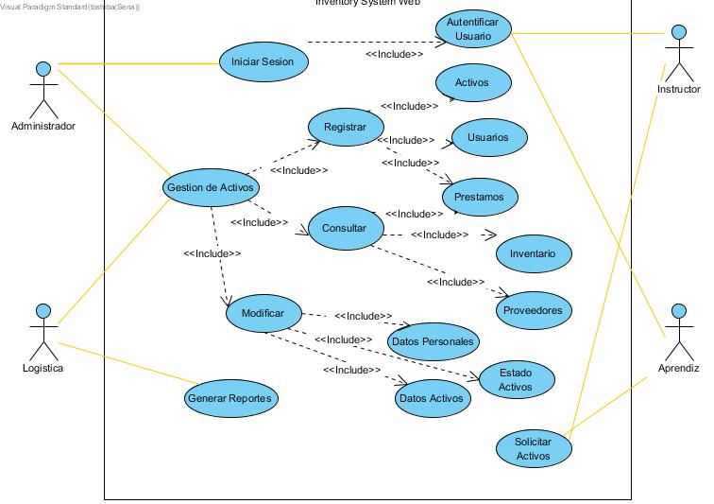

# Modelo Relacional

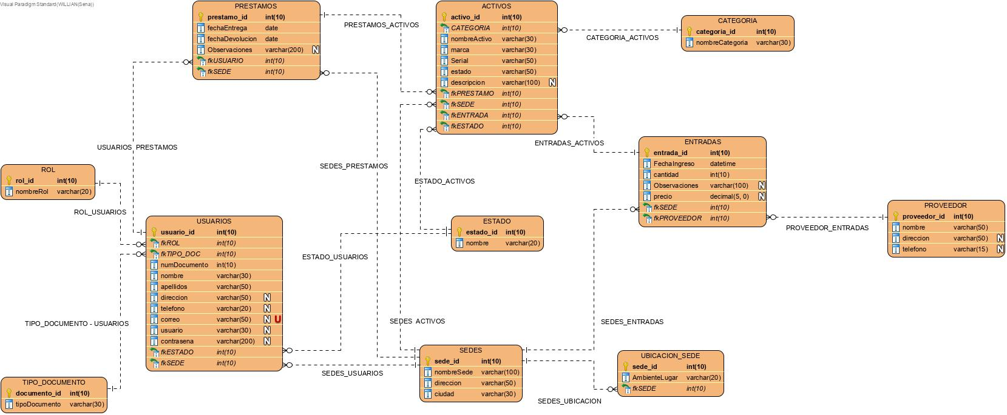

# Diccionario de Datos

**Modelo Relacional** basado en nuestro proyecto dentro del programa de formación**Análisis y Desarrollo de Sistemas de Información** del…

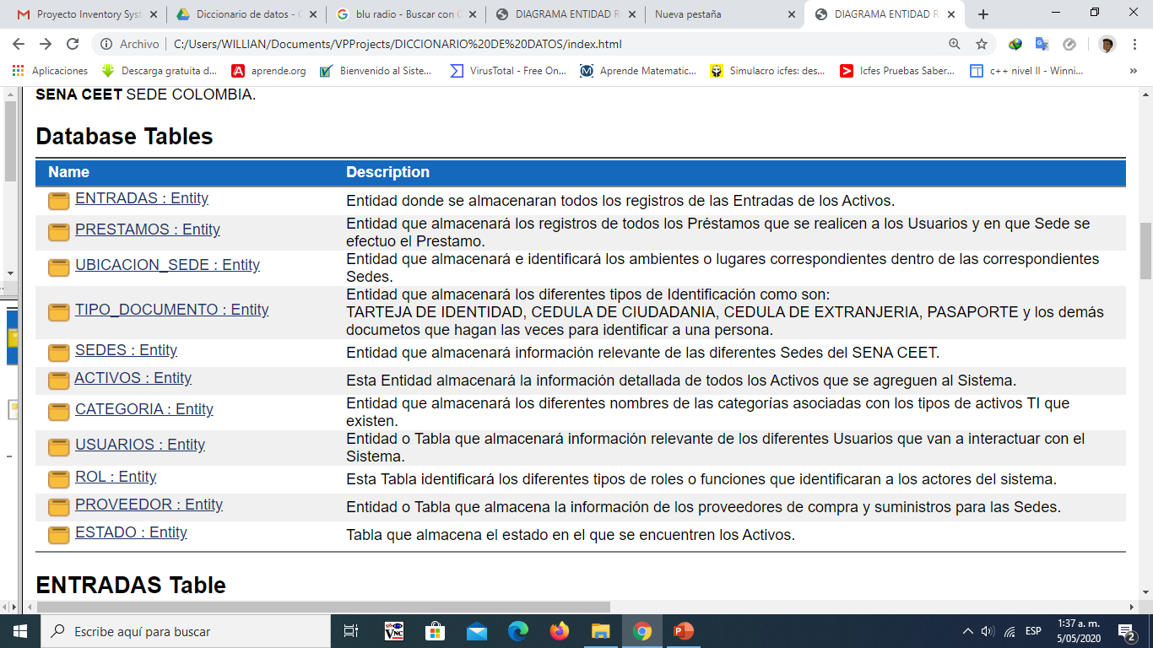

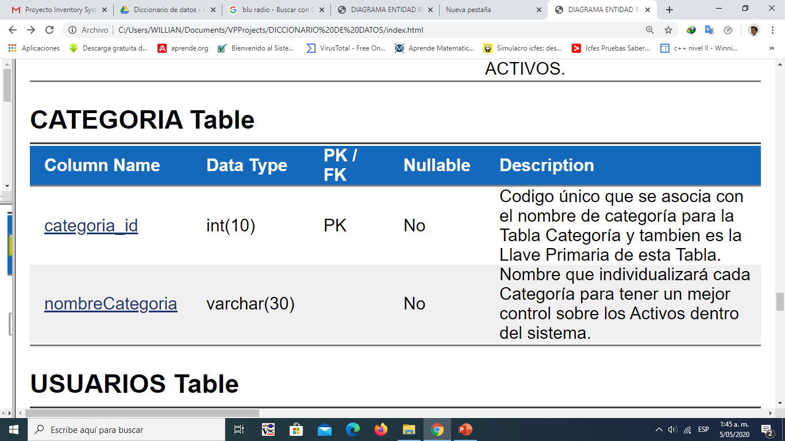

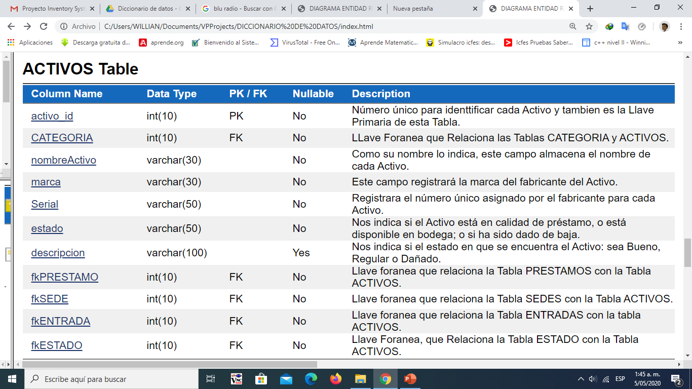

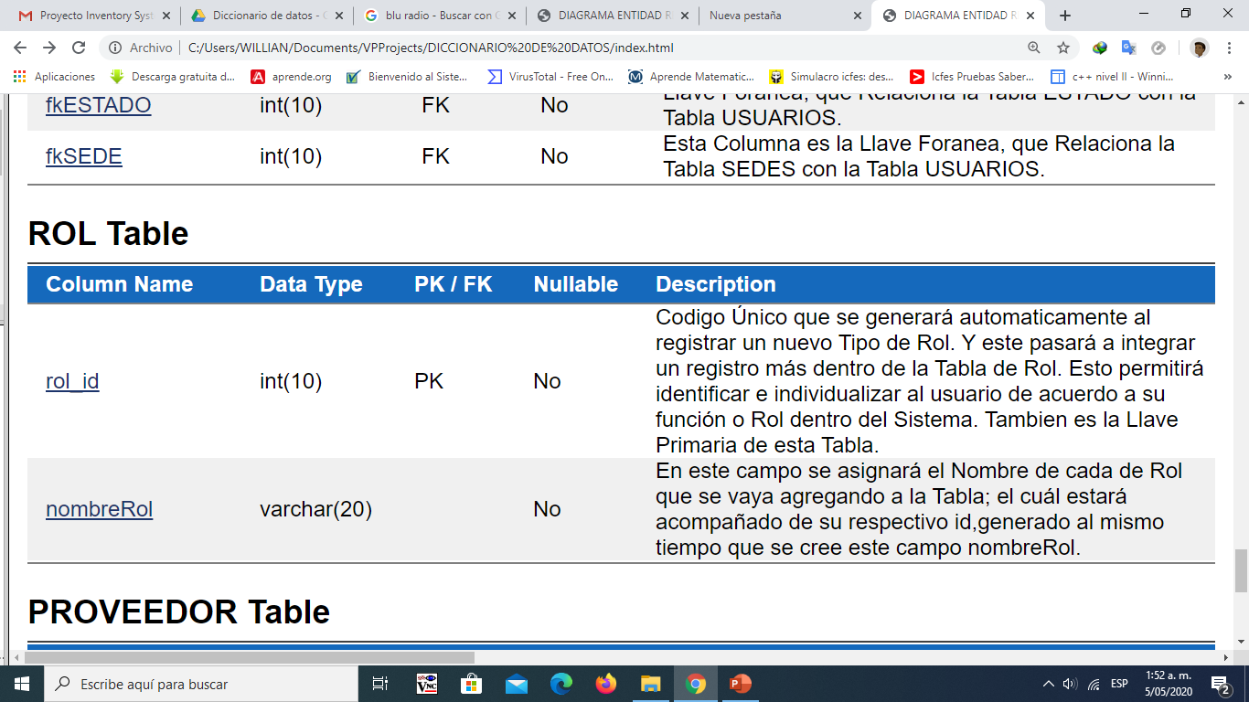

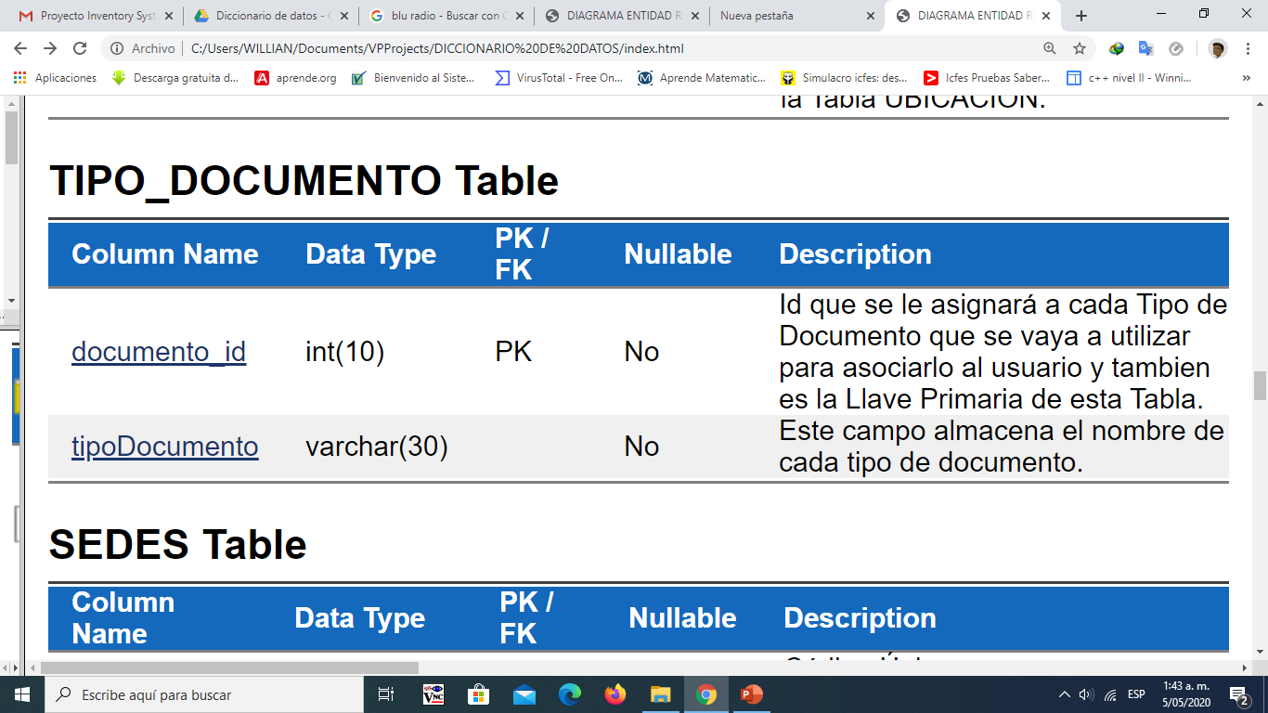

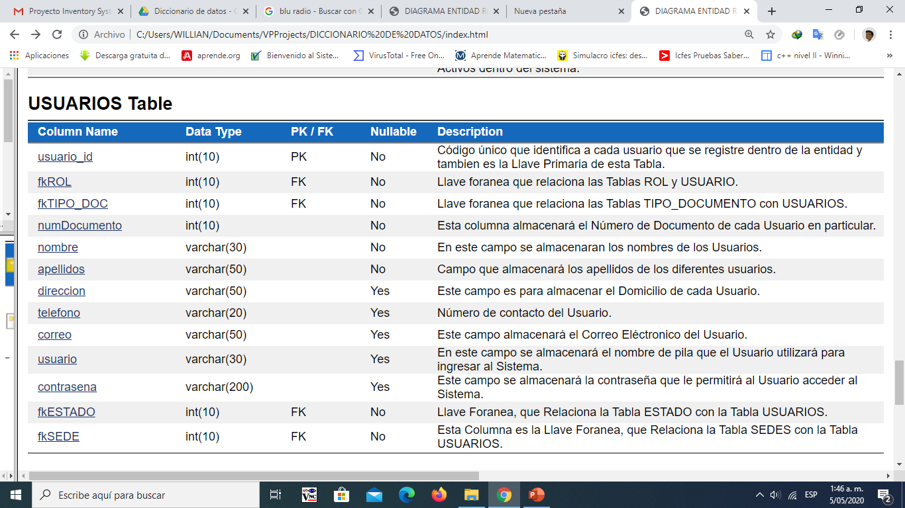

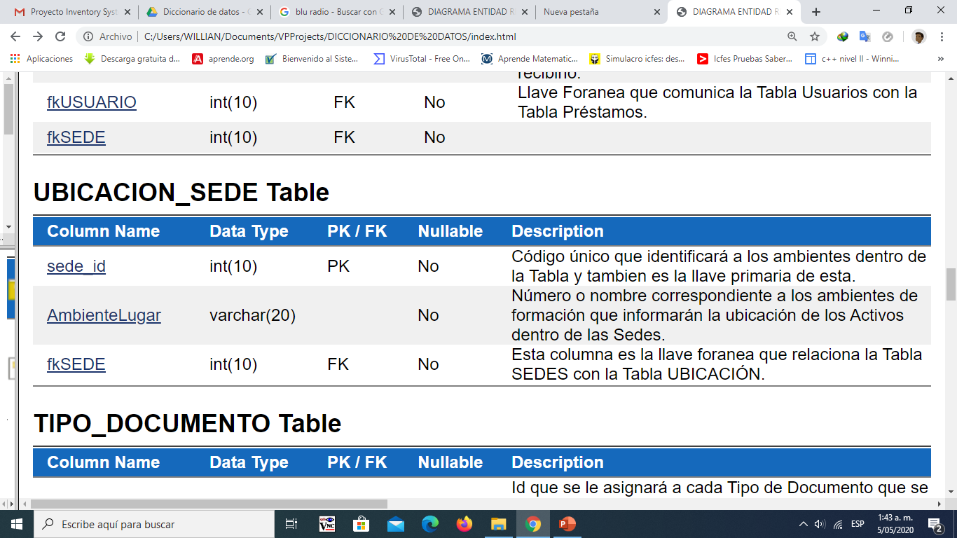

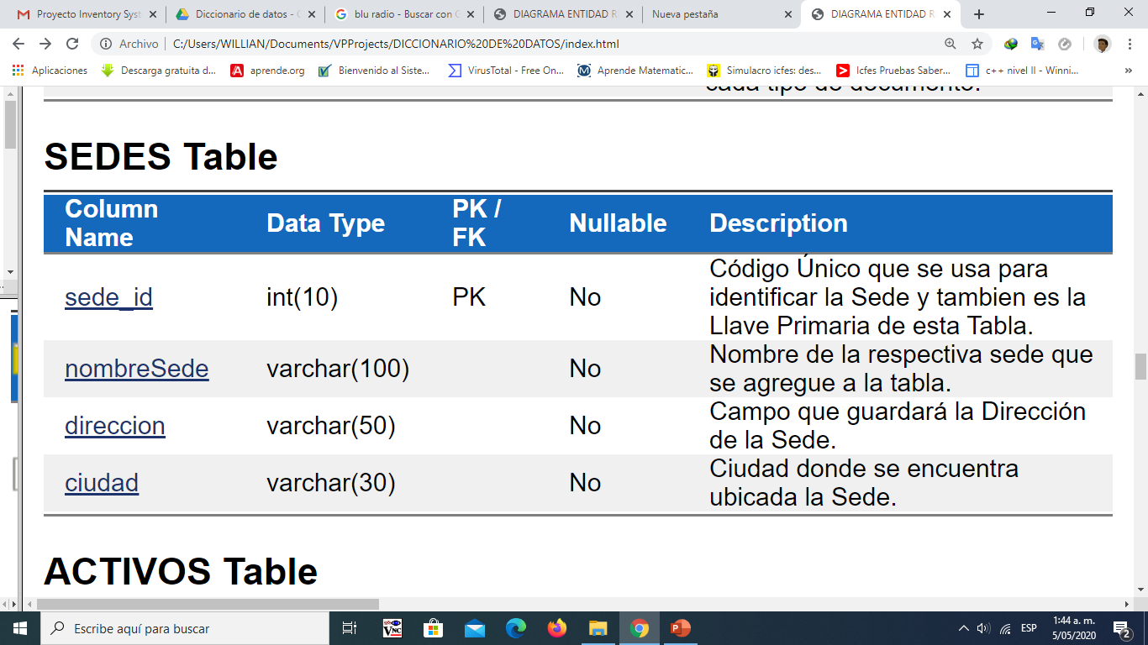

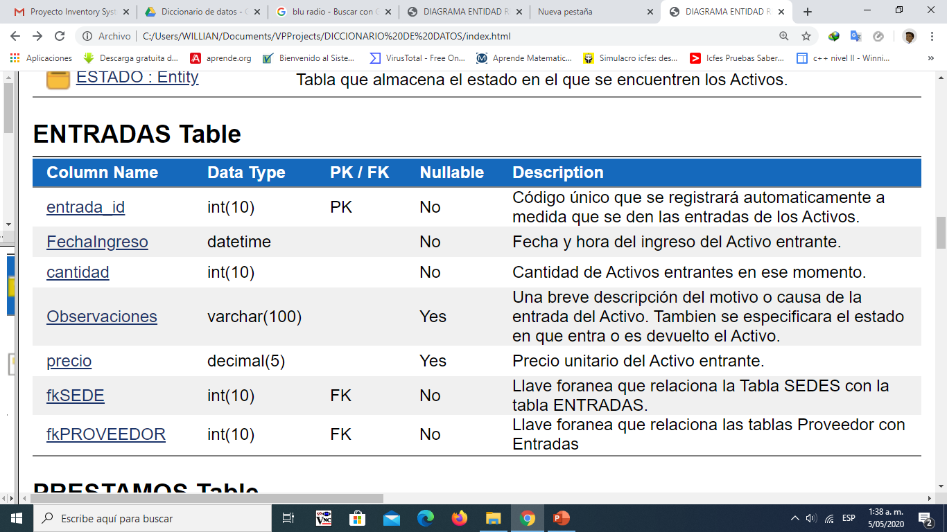

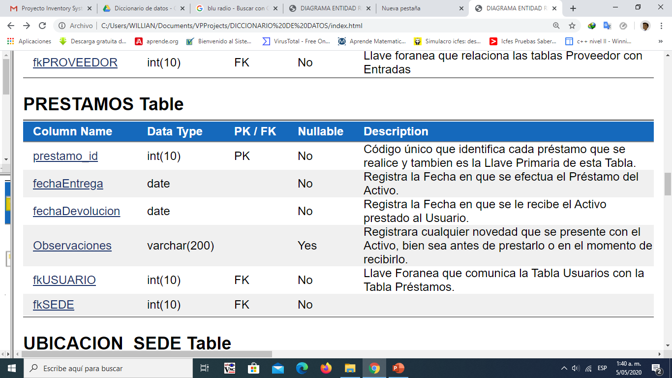

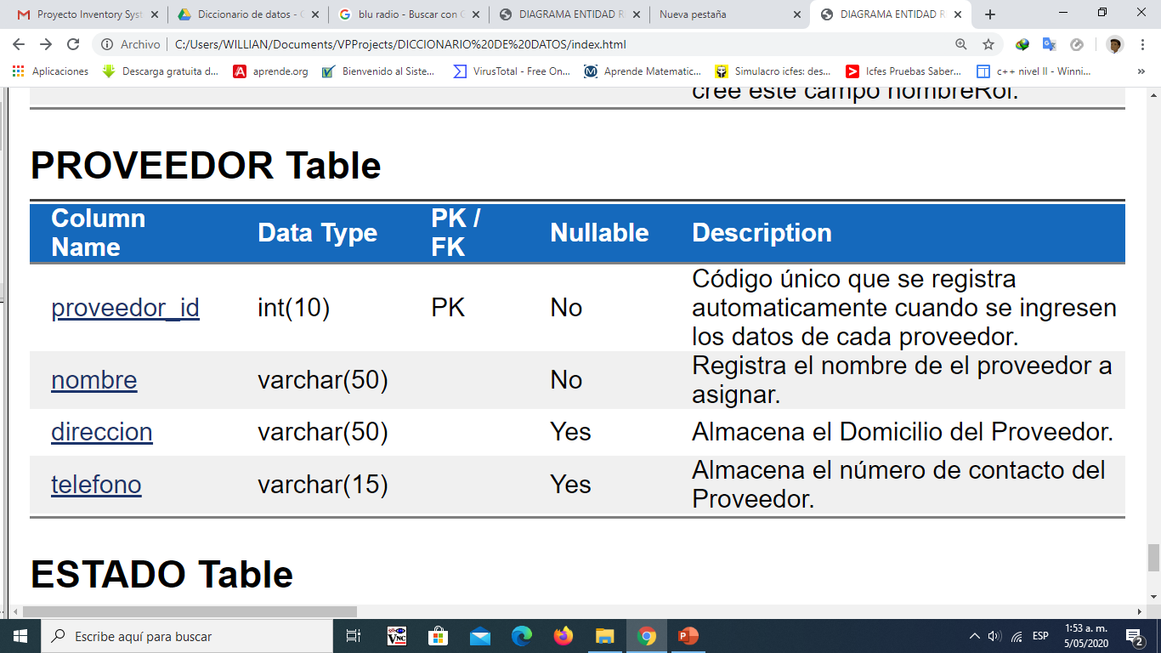

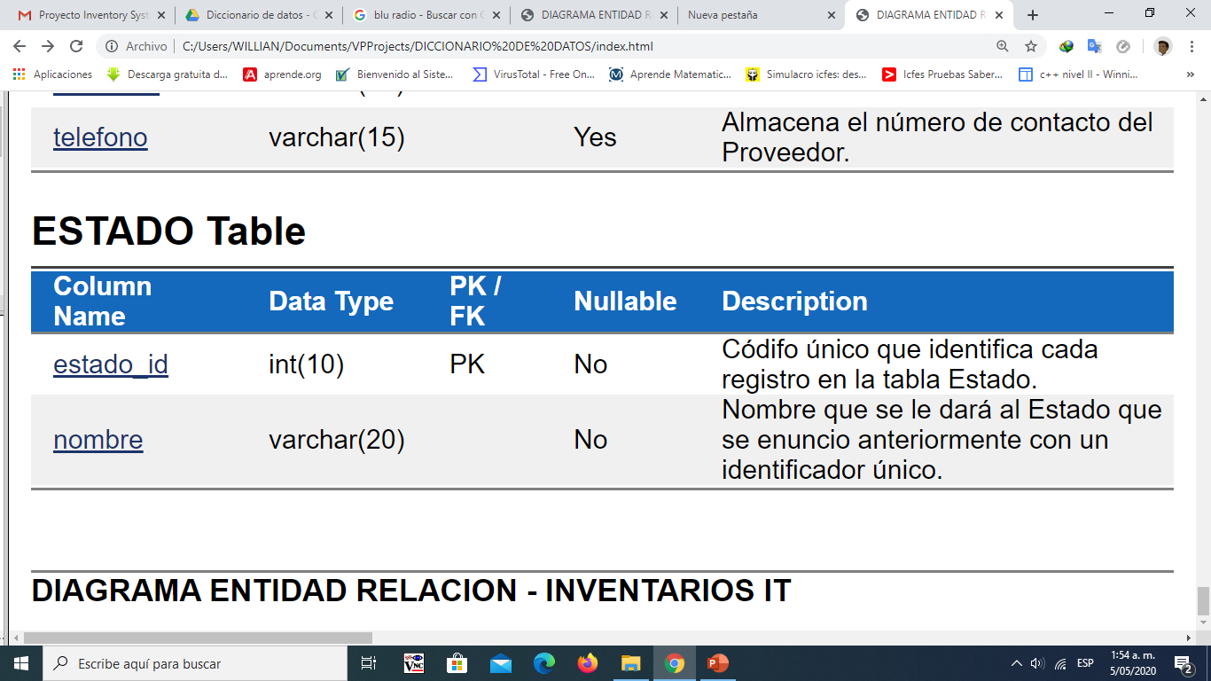

# Diagrama de Clases

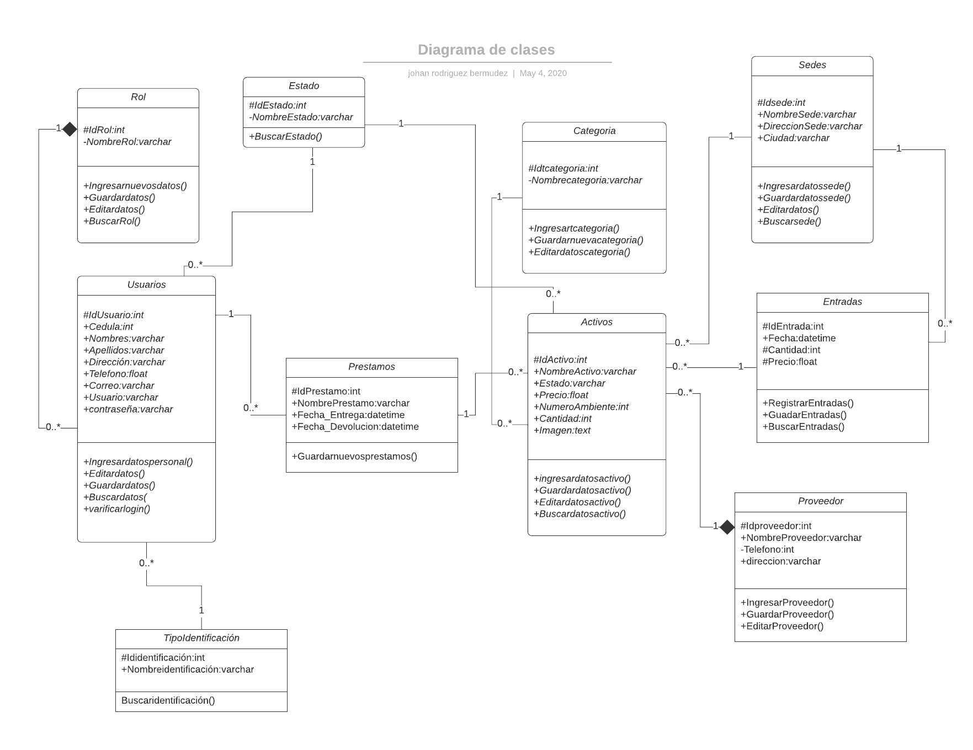

# DIAGRAMA DE DISTRIBUCIÓN

